滕州市华宝卫生制品有限公司
职业卫生检测报告网上公开信息表

检测项目名称 | 职业病危害因素检测
用人单位名称 | 滕州市华宝卫生制品有限公司
检 测 单 位 | 山东百盛安全环境技术有限公司
地 理 位 置 | 滕州市经济开发区腾飞路809号
项 目 性 质 | 现状 |  | 联系人 |  | 孙峰
检测项目简介:
滕州市华宝卫生制品有限公司成立于2003年，法人代表为孙峰，注册地址位于滕州市经济开发区腾飞路809号。经营范围为卫生巾、婴儿纸尿裤、拉拉裤生产。
为了预防、控制和消除职业病危害，防治职业病，保护劳动者健康及其相关权益，用人单位应当依照法律、法规要求，严格遵守国家职业卫生标准，落实职业病防治措施，从源头上控制和消除职业病危害，存在职业病危害的用人单位，应当委托具有相应资质的职业卫生服务机构每年至少进行一次职业病危害因素检测。
基于以上原因，滕州市华宝卫生制品有限公司委托山东百盛安全环境技术有限公司开展职业病危害因素检测工作。接受委托后，我公司认真分析行业特点，配备专业技术人员成立项目组，在客观、真实、公正的原则下，开展了每次职业病危害检测工作。
现场调查专业技术 人 员 | 魏腾新、赵月伟、张吉峰 |  | 用人单位陪同人 |  |  | 孙峰
现场采样专业技术 人 员 | 魏腾新、赵月伟、张吉峰 |  | 用人单位陪同人 |  |  | 孙峰
现场检测专业技术 人 员 | 魏腾新、赵月伟、张吉峰 |  | 用人单位陪同人 |  |  | 孙峰
用人单位存在的职业病危害因素及检测结果：
根据检测结果显示，各检测点的总粉尘浓度cSTEL和cTWA均未超过职业接触限值的规定。
根据职业接触限值的规定，检测结果显示，9个检测点的8小时等效连续A声级超过职业接触限值的规定，其余各检测点的8小时等效连续A声级均未超过职业接触限值的规定。
根据职业接触限值的规定，检测结果显示，各检测点的高温均未超过职业接触限值的规定。
本项目产生的主要职业病危害因素有：
根据现场相关资料，对其进行职业卫生现场调查后，综合分析，确定该项目存在以下的职业病危害因素：
化学因素：粉尘。
物理因素：噪声、高温。
结论与建议：
检测结论：
本项目对总粉尘浓度1种职业病危害化学因素进行检测：
对6个工作地点的总粉尘浓度进行定点采样，结果均符合职业接触限值的要求；
本项目对噪声、高温2种职业病危害物理因素进行现场检测：
对13个工作地点的噪声进行现场检测，结果显示“卫生巾生产线（285#）/头”等9个工作地点噪声超标；
对4个作业地点进行了高温检测，结果显示4个作业地点高温均符合职业接触限值的要求。
建议：
（1）设置职业病危害警示标志和中文警示说明，让相关的警示标识及告知栏起到相应的作用，在厂区醒目位置设置公告栏，定期公布职业病危害因素的检测结果和工人的查体结果。
（2）为该项目接尘工人配备合格的防尘口罩；对于噪声超标的“卫生巾生产线（285#）/头”等9个工作地点的岗位工人配备降噪功能较好的耳塞。
（3）进一步加强作业人员的防暑、降噪、防尘知识和宣传教育，同时加强对作业人员佩带个体防护用品的监督管理，教育并指导工人正确使用。
（4）该公司卫生巾生产车间、纸尿裤生产车间等作业地点高温虽未超标，但检测数值较高，应做好防暑降温工作，增设排风降温设施，合理安排员工作息时间。
现场照片：
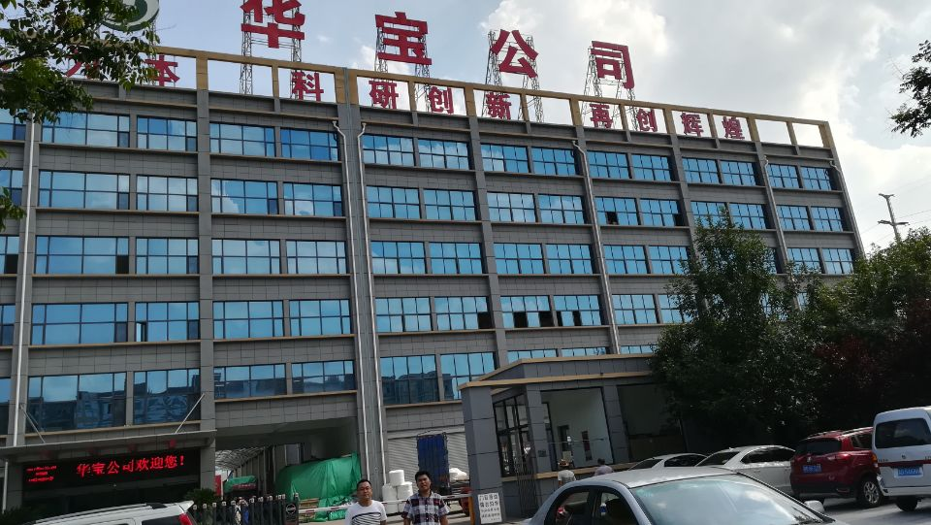
山东百盛安全环境技术有限公司 |  | 山东省滕州市 |  | 联系电话 |  |  | 0632-5630005

